название страны | название нации | название традиционного инструмента | фото (формат небольшой) | краткая характеристика (только существенные признаки)
Австрия (Вена) | австрийцы | цитра | 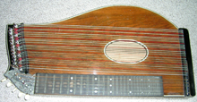 | струнный щипковый музыкальный инструмент. От 17 до 45 струн. От древнегреч. кифары.
Албания (Тирана) | албанцы | гусле | 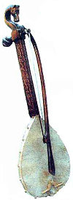 | корпус, выдолбленый из дерева. Открытая его сторона затянута кожаной мембраной, в которой иногда вырезано несколько маленьких резонаторных отверстий. На длинный деревянный колок намотана одна или две струны, свитые из 50-60 нитей конского волоса. Играют лукообразным смычком.
Андорра (Андорра-ла-Велья) | андорранцы | такие же как в близлежащих районах Франции и Испании
Белоруссия (Минск) | белоруссы | дуда | 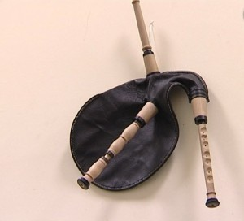дуда | Духовой инструмент. Звук на этом инструменте выходит из отверстий трубки путем прохождения воздуха по стволу.
Бельгия (Брюссель) | бельгийцы | струнные и смычковые инструменты | 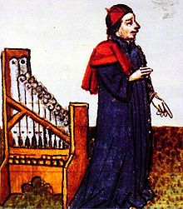
Болгария (София) | болгары | гундулка | 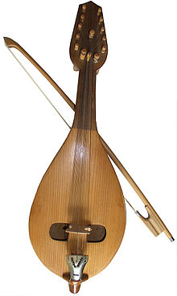 | Струнный смычковый инструмент. Корпус сделан из дерева, 3—4 игровых струн, нередко имеется 7—10 резонансовых. Играют смычком.
Босния и Герцеговина (Сараево) | боснийцы и сербы | как у сербов
Ватикан
Великобритания (Лондон) | англичане | волынка | 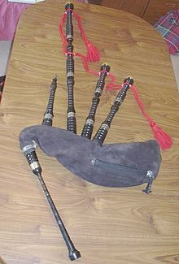духовой инструмент | Мешок, который делается из воловьей (откуда и название), телячьей или козьей шкуры, зашитой наглухо и снабжённой сверху трубкой для наполнения меха воздухом, с прикреплёнными снизу одной, двумя или тремя игральными язычковыми трубками, служащими для создания многоголосия.
Венгрия (Будапешт) | венгры | цитра (как австрийцев) и дуда (как у белоруссов)
Германия (Берлин) | немцы | в Альпах - волынка  в средние века - лира  сейчас 1. губная гармоника и 2. аккордеон | 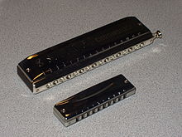1.  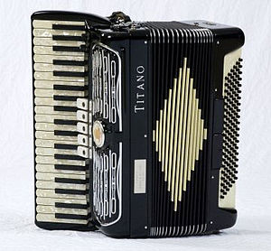 | 1.язычковый музыкальный инструмент. Внутри губной гармоники находятся медные пластинки (язычки), которые колеблются в воздушной струе, создаваемой музыкантом.  2. язычковый клавишно-пневматический^{[1]} музыкальныйинструмент с полным хроматическим звукорядом на правой клавиатуре, басами и готовым (аккордовым) аккомпанементом на левой.
Греция (Афины) | греки | бузуки | 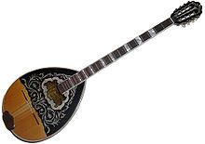 | струнный щипковый музыкальный инструмент, разновидность лютни.
Дания (Копенгаген) | датчане | лира | 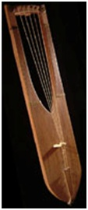 | Струнный инструмент, состоящий из деревянного корпуса с резонатором и набором намотанных на колки струн (обычно пять-шесть). Мог быть как щипковым , так и смычковым.
Ирландия (Дублин) | ирландцы | волныка (как в Великобритании)
Исландия (Рейкьявик) | исландцы |  | Народная музыка вокальная (хорал), редко используется скрипка.
Испания (Мадрид) | испанцы | Бандуррия | 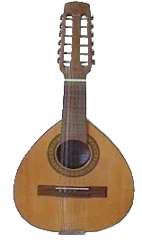 | щипковый музыкальный инструмент, похожий на мандолину. Характерный приём звукоизвлечения — тремоло
Италия (Рим) | итальянцы | мандола, мандолина | 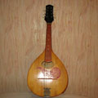 | итальянский струнный щипковый музыкальный инструмент
Латвия (Рига) | латыши | кокле | 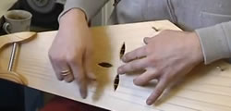 | Струнный щипковый инструмент. Похож на гусли.
Литва (Вильнюс) | литовцы | 1.Свирель или Сиринкс (Birbynė — лит.)  2.Рожок (Ožragis - лит.) | 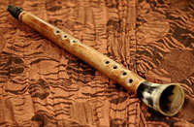1.  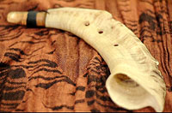2. | 1.Оригинальный аутентичный литовский музыкальный духовой инструмент – аэрофон.  2.Литовский народный инструмент из рога козла, с отверстиями и деревянным мундштуком.
Лихтенштейн (Вадуц) | лихтенштейнцы | волынка (см. выше)
Люксембург (Люксембург) | люксембуржцы | как у немцев
Македония (Скопье) | македонцы | зурна | 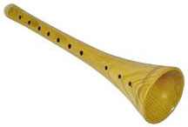 | представляет собой деревянную трубку с раструбом и несколькими (обычно 8-9) отверстиями, одно из которых находится на противоположной остальным стороне.
Мальта (Валетта) | мальтийцы | нет информации

